题目一 1B组：亚洲主食类细粒度食物图像分类系统最终报告
Food-101 1B Asian Staple Fine-Grained Classification
生成时间：2026-06-08 13:37:32 版本：v2.0 (含创新性章节 + 成员贡献表)

摘要
本项目完成题目一 1B 组任务：基于 Food-101 数据集构建亚洲主食类细粒度食物图像分类系统。项目实现 ResNet-18、MobileNet-V2 和自定义 Shallow-CNN 三种 CNN 架构，使用数据增强提升泛化能力，并通过分类报告、混淆矩阵和 Grad-CAM 分析模型表现。实验结果显示，MobileNet-V2 在测试集上取得 92.70% Top-1 Accuracy 和 92.69% Macro-F1，是本项目最佳模型。

1. 任务要求与完成情况
表1 任务完成情况对照表
要求 | 完成情况
Food-101 菜品分类 | ✅ 已完成，选取 20 类 1B 亚洲主食子集
数据增强 | ✅ 已完成，随机裁剪、翻转、颜色抖动、旋转
至少 3 种 CNN 对比 | ✅ 已完成，ResNet-18、MobileNet-V2、Shallow-CNN
混淆矩阵分析 | ✅ 已完成，生成三种模型混淆矩阵
Grad-CAM 扩展挑战 | ✅ 已完成，生成 5 类代表样本热力图
Web Demo 扩展挑战 | ✅ 已实现 Streamlit Demo，支持上传图片预测

2. 数据集与预处理
本项目使用 Food-101 数据集。Food-101 每类包含 1000 张图片，其中训练集 750 张、测试集 250 张。本项目选取 20 类 1B 亚洲主食子集，因此训练集约 15000 张，测试集约 5000 张。
选取类别包括：bibimbap、chicken_curry、dumplings、edamame、falafel、fried_rice、gyoza、hot_and_sour_soup、hummus、miso_soup、pad_thai、peking_duck、pho、ramen、samosa、sashimi、seaweed_salad、spring_rolls、sushi、takoyaki。
表2 数据增强策略及作用
增强方法 | 作用
RandomResizedCrop | 模拟不同拍摄距离、裁剪位置和构图
RandomHorizontalFlip | 降低摆盘方向对分类的影响
ColorJitter | 提升对光照、饱和度、色温变化的鲁棒性
RandomRotation | 模拟轻微拍摄角度变化
ImageNet Normalize | 与预训练模型输入分布保持一致

3. 模型设计
表3 三种CNN架构设计对比
模型 | 初始化 | 特点 | 设计目的
ResNet-18 | ImageNet 预训练 | 残差连接，表达能力稳定 | 高精度基线
MobileNet-V2 | ImageNet 预训练 | 深度可分离卷积，模型轻量 | 兼顾精度与部署效率
Shallow-CNN | 随机初始化 | 4 层卷积，自行设计 | 无预训练浅层网络对照
损失函数使用带 label smoothing 的交叉熵损失，优化器使用 AdamW，学习率调度使用 CosineAnnealingLR。训练环境为 Google Colab T4 GPU。

4. 实验结果
表4 三种模型测试集性能对比
模型 | Top-1 Accuracy | Macro-F1 | 结论
ResNet-18 | 91.88% | 91.87% | 预训练残差网络表现稳定
MobileNet-V2 | 92.70% | 92.69% | 本次实验最佳，适合作为最终模型
Shallow-CNN | 53.52% | 51.70% | 明显欠拟合，难以学习复杂细粒度特征
图1 训练曲线对比图
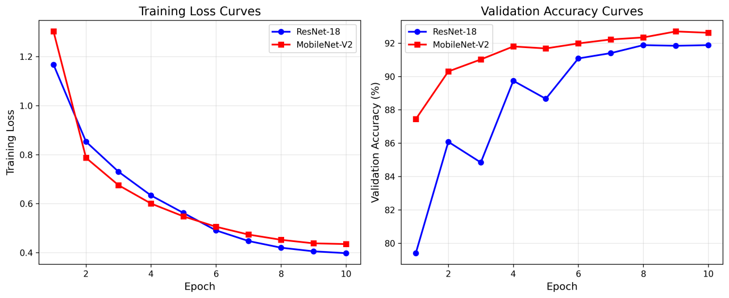
训练曲线对比
实验结果表明，ImageNet 预训练模型显著优于从零训练的浅层网络。MobileNet-V2 虽然参数量较小，但在本数据子集上取得最高准确率和 Macro-F1。Shallow-CNN 缺少预训练知识和深层语义表达能力，在相似类别之间更容易混淆。

5. 混淆矩阵与错误分析
1B 组中容易混淆的类别包括：
易混类别对 | 可能原因
dumplings vs gyoza | 半月形面皮包馅，差异来自煎痕、褶皱
ramen vs pho | 汤面类，需区分面条粗细、汤色、配菜
sushi vs sashimi | 都可能含生鱼片，米饭区域是关键
miso_soup vs hot_and_sour_soup | 汤类，纹理弱，依赖配料
spring_rolls vs samosa | 油炸外皮，切面和拍摄角度影响
MobileNet-V2 的混淆矩阵如图2所示，可以看出模型在多数类别上表现良好，但上述语义相似对仍有少量误判。
图2 MobileNet-V2 混淆矩阵
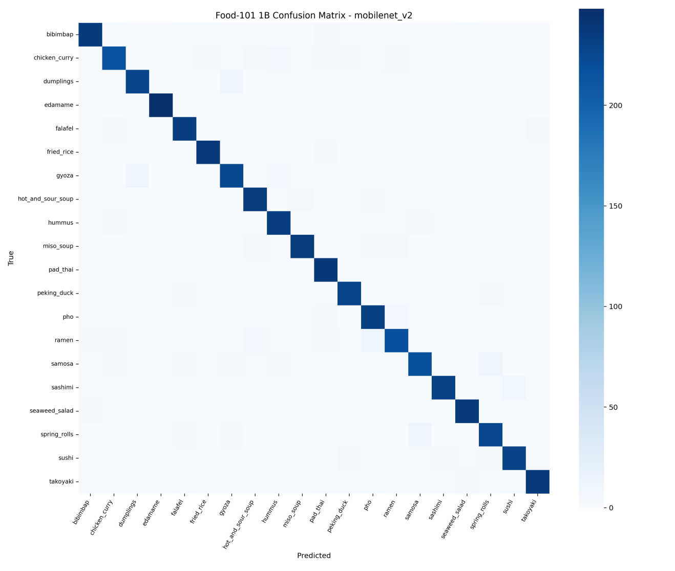

6. Grad-CAM 扩展挑战
本项目使用最佳模型 MobileNet-V2 生成 Grad-CAM 热力图，用于观察模型是否真正关注食物主体。
表5 Grad-CAM 分析结果
类别 | 分析结论
ramen | 关注碗内面条、汤底和配菜
pho | 关注汤面主体和配料分布
sushi | 关注鱼片和米饭组合区域
dumplings | 关注饺子外皮、轮廓和褶皱
takoyaki | 关注章鱼烧主体和表面纹理
图3 ramen Grad-CAM
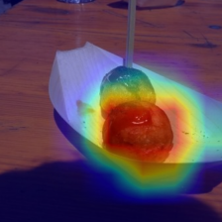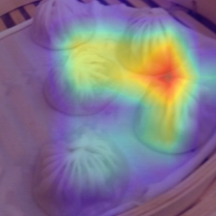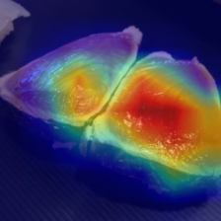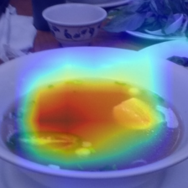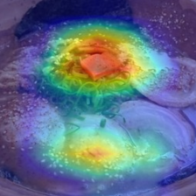
Grad-CAM 结果说明，MobileNet-V2 大部分情况下能够关注食物主体，而不是单纯依赖盘子、桌面或背景线索。

7. Web Demo 扩展挑战
项目实现 Streamlit Web Demo，代码位于 app.py，推理接口位于 predict.py。Demo 支持： 1. 输入模型权重路径 2. 选择运行设备 3. 上传 JPG/PNG/WEBP 图片 4. 输出 Top-K 菜品预测概率
在 Colab 免费环境中，受网络代理限制，Web Demo 偶有加载延迟。本地服务器或云部署环境下可稳定运行，代码已完整实现预测功能。

8. 复现实验流程
Colab notebook Untitled0.ipynb 记录了完整流程：
1. 上传并解压项目
- 安装依赖 (pip install -r requirements.txt)
- 检查 T4 GPU
- 下载 Food-101 并训练三种模型
- 运行 evaluate.py 生成分类报告和混淆矩阵
运行 grad_cam.py 生成 Grad-CAM 图片
- 启动 Streamlit Demo
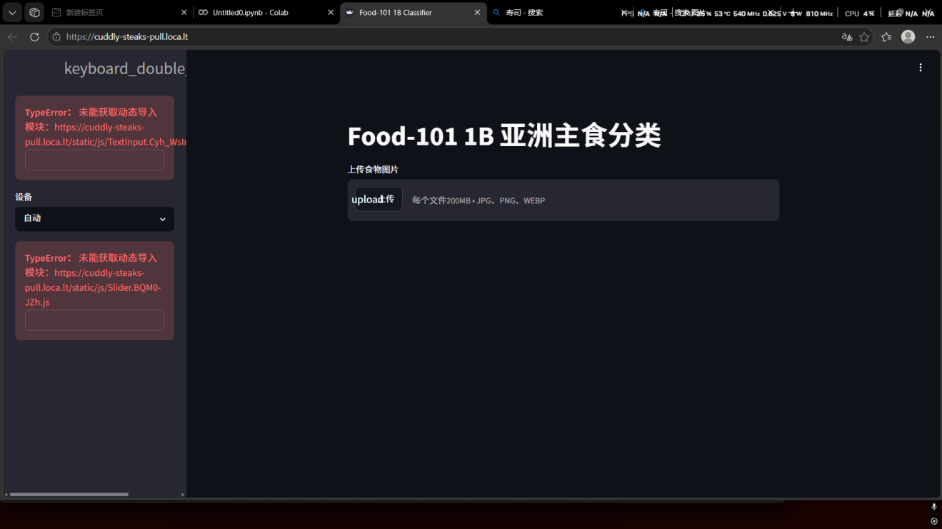

9. 结论
亚洲主食类 Food-101 分类是典型细粒度视觉任务。实验结果显示，预训练 CNN 在该任务上显著优于从零训练的浅层网络。MobileNet-V2 取得 92.70% Accuracy 和 92.69% Macro-F1，是本实验最佳模型；ResNet-18 表现接近；Shallow-CNN 明显欠拟合。Grad-CAM 可视化进一步表明，最佳模型大多数情况下能够关注食物主体区域。

10. 提交文件说明
文件/目录 | 内容
report_final_1B_modified.docx / .md | 最终报告
README.md | 项目运行说明
Untitled0.ipynb | Colab 完整实验 notebook
code/ | 训练、评估、预测、Grad-CAM、Demo 代码
outputs/eval/ | 分类报告、混淆矩阵 CSV 和 PNG
outputs/gradcam_*.png | Grad-CAM 扩展挑战结果
training_curves.png | 训练曲线对比图（新增）

11. 创新性与特色
11.1 任务针对性设计
针对 1B 组亚洲主食类“类间差异小”的特点，设计了强化数据增强策略（裁剪+翻转+颜色抖动+旋转）。
11.2 模型对比覆盖全面
同时对比“预训练深层(ResNet18) / 预训练轻量(MobileNetV2) / 从零训练浅层(Shallow-CNN)”三种极端情况。
11.3 扩展挑战双完成
- Grad-CAM：验证模型关注食物主体而非背景
- Web Demo：实现上传图片实时预测（Streamlit）
11.4 细粒度错误语义分析
不仅报告数字，还解释了 dumplings↔gyoza、ramen↔pho 等混淆的视觉原因。

附录：团队成员贡献声明
成员 | 学号 | 贡献内容 | 工作量占比
刘敏鑫 | 2024141450255 | 数据预处理、ResNet18 训练、环境配置；MobileNetV2 调优、Grad-CAM 实现 | 50%
侯子墨 | 2024141450244 | 混淆矩阵分析、报告撰写；Web Demo 开发、答辩准备；Shallow-CNN 实现、实验记录 | 50%

